K1M1-230

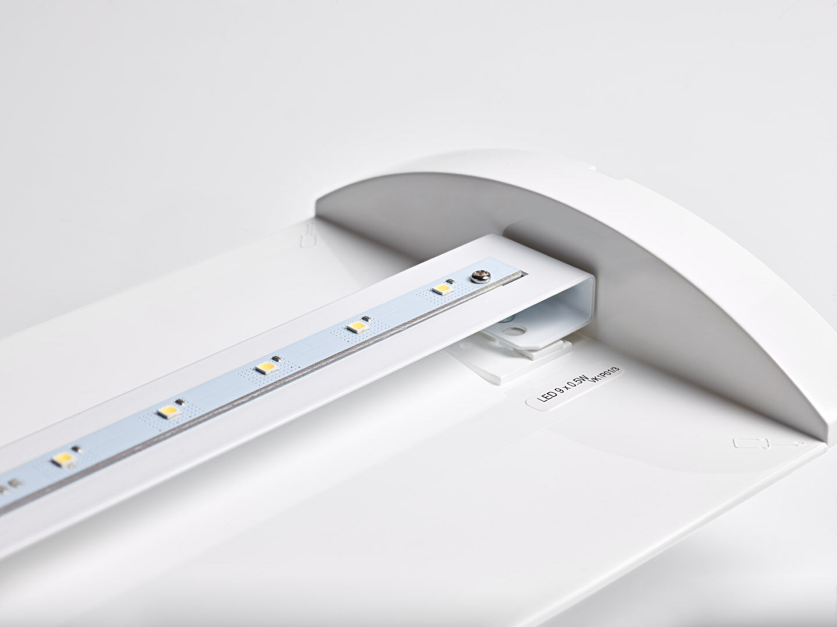
Renovierungsmodul für LED-Notbeleuchtung ETAP K1 und K2 Für zentrale Versorgung. Abmessungen: . Spannung: 220-230V. Geeignet für Zentralbatteriesystem 230 V AC/DC. Dauer-/Bereitschaftsschaltung wählbar, voreingestellt für Haupt-Anwendung. Schutzklasse: Klasse II. Fotobiologische Sicherheit EN 62471: RISK GROUP 0 UNLIMITED. . Glühdrahttest: 850°C. 5 Jahre Garantie auf Leuchte, Lichtquelle, Driver und Batterie. Zertifikate: CE. Die Leuchte wurde nach der Norm EN 60598-1 in einem Unternehmen entwickelt und produziert, das ISO 9001 und ISO 14001 zertifiziert ist.

